STÖTTA SUNNANÅ SK Herr

GENOM ATT KÖPA EN MATCHBOLL FÖR 2 000 kronor
Genom att köpa matchboll av Sunnanå SK bidrar du till att hålla vår verksamhet i gång i dessa tuffa tider!
Vi kommer att göra allt som står i vår makt för att hålla verksamheten igång,
utifrån de rekommendationer som ges.
Idrott utomhus uppmuntras lika mycket nu som förr, bl a för att stärka immunförsvaret.
Idrott tillsammans med andra blir allt viktigare för att skapa en normalitet i en onormal tid!
Nu erbjuder vi möjligheten att hjälpa det lag som ni specifikt vill stötta i Sunnanå SK!
Merparten av dessa 2 000 kronor går direkt till laget.
Vi erbjuder som motprestation ett årskort dam- och herrlagets matcher.

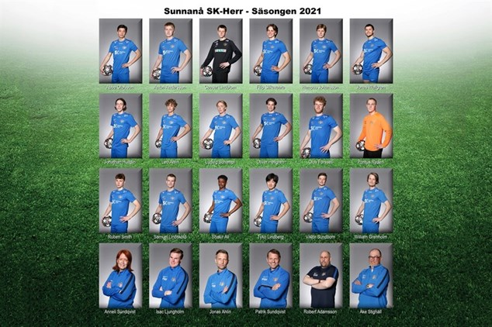

FÖRETAG:
KONTAKTPERSON:
ADRESS:
DESSA UPPGIFTER SKICKAS TILL INFO@SUNNANASK.SE

ANTAL MATCHBOLLAR:
LAG I SSK:
KONTAKTPERSON SUNNANÅ SK:

KONTAKT: krister@sunnanask.se

